REDUÇÃO DOS NÍVEIS DE VIBRAÇÃO EM PAVIMENTOS DE EDIFÍCIOS UTILIZANDO AMORTECEDORES DE MASSAS SINTONIZADAS

 |    | 
Carlos Moutinho  Professor Auxiliar  FEUP  Porto  moutinho@fe.up.pt | Álvaro Cunha  Professor Catedrático  FEUP  Porto  acunha@fe.up.pt | Elsa Caetano  Professor Associado  FEUP  Porto  ecaetano@fe.up.pt

SUMÁRIO
As lajes de edifícios correntes são susceptíveis de apresentarem níveis de vibração elevados, particularmente em situações de ocorrência de fenómenos de ressonância associadas ao baixo amortecimento estrutural e elevada flexibilidade do pavimento. Neste artigo procura-se demonstrar as potencialidades da utilização de amortecedores de massas sintonizadas para reduzir significativamente as vibrações em lajes, tendo em conta o bom funcionamento da estrutura em termos dos estados limites de utilização.

Palavras-chave: Vibrações em pavimentos, conforto humano, controlo passivo, TMDs.

introdução
Os pavimentos de edifícios podem apresentar níveis de vibração excessivos, especialmente se ocorrerem fenómenos de ressonância associados à proximidade da frequência da passada dos peões relativamente às frequências naturais da laje. Nestes casos, os níveis de vibração alcançados podem ser considerados inaceitáveis em termos do bom funcionamento em serviço da estrutura, podendo causar sensações de desconforto aos seus utilizadores.
O recurso a algumas normas nacionais e internacionais pode fornecer indicadores importantes em termos da avaliação da admissibilidade das vibrações relativamente ao aspecto do conforto humano. Os parâmetros vulgarmente utilizados nesses documentos são a aceleração eficaz ponderada em frequência e o valor da dose de vibração (VDV).
Se as vibrações forem consideradas excessivas, a utilização de sistemas de controlo pode fornecer uma solução para o problema sem alterar a rigidez da estrutura ou a arquitectura do edifício, evitando intervenções mais profundas e sempre dispendiosas. Os dispositivos mais conhecidos que podem ser utilizados para o efeito são os amortecedores de massas sintonizadas, vulgarmente conhecidos por TMDs (Tuned Mass Dampers), os quais são especialmente eficazes no controlo de vibrações de carácter harmónico.
Neste contexto, este artigo tem como principal objectivo demonstrar a aplicabilidade destes dispositivos no controlo passivo de vibrações em lajes, tomando como exemplo o caso do estudo desenvolvido em torno do pavimento de um edifício destinado a actividades rítmicas, relativamente ao qual houve queixas efectivas por parte dos seus utilizadores.

CARACTERIZAÇÃO DO PAVIMENTO

Funcionamento estrutural
O pavimento analisado faz parte de um complexo turístico e funciona essencialmente como espaço polivalente, frequentemente utilizado para a realização de eventos de natureza diversa. Trata-se de uma laje fungiforme nervurada de betão armado com 38cm de espessura, a qual se apoia em pilares circulares dispostos em alinhamentos que fazem com que a laje vença na zona central vãos de 10m em ambas as direcções, conforme indicado na Figura 1. Dada a reduzida rigidez dos pilares quando comparada com a da laje, pode admitir-se que o pavimento funciona estruturalmente como um elemento laminar flexível suportado em apoios duplos.
Figura 1. Esquema da laje em planta

Modelo numérico
Tendo em vista a realização de simulações numéricas de vários cenários de carregamento envolvendo a acção dinâmica das pessoas sobre a laje, foi desenvolvido um modelo numérico de elementos finitos baseado nas características geométricas, materiais e mecânicas da estrutura, o qual foi calibrado posteriormente com os ensaios experimentais realizados. Os coeficientes de amortecimento modais foram também obtidos através dos ensaios dinâmicos, tendo-se fixado o valor de 2% para todos os modos de vibração.
Na Figura 2 estão representadas as configurações dos primeiros 6 modos de vibração da estrutura bem como as frequências naturais que lhe estão associadas. Como se pode verificar, a laje apresenta um conjunto significativo de frequências pouco afastadas (como é próprio deste tipo de estruturas), surgindo a partir da ordem dos 7Hz.
f₁=6,85Hz  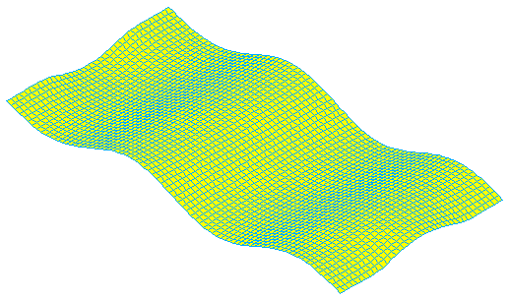 | f₂=7,52Hz  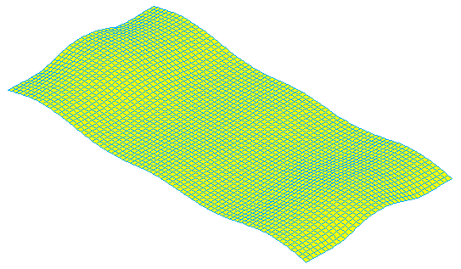
f₃=8,45Hz  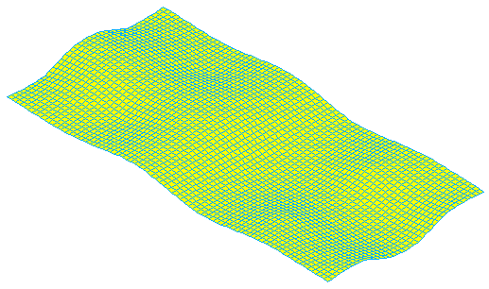 | f₄=8,53Hz  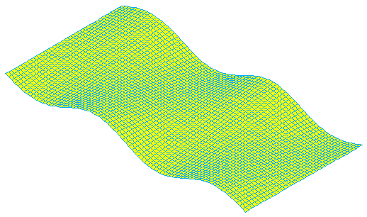
f₅=8,88Hz  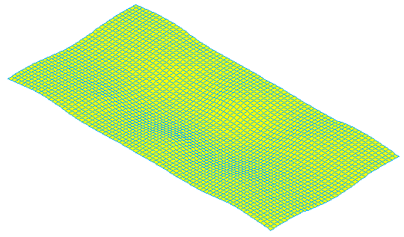 | f₆=9,68Hz  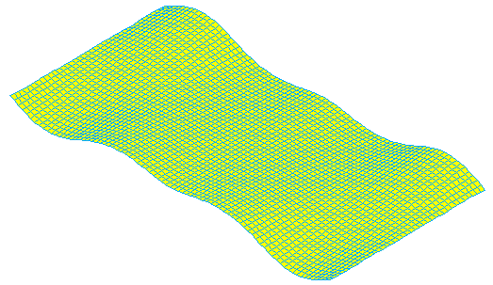
Figura 2. Primeiros 6 modos de vibração da laje e respectivas frequências naturais

Determinação experimental das frequências naturais
A determinação experimental das frequências naturais da laje foi efectuada recorrendo a um sistema de aquisição de sinal compacto, constituído por um computador portátil ligado a um sistema Compact DAQ da National Instruments (Ver Figura 3) e por um acelerómetro piezoeléctrico unidireccional da Brüel & Kjaer.
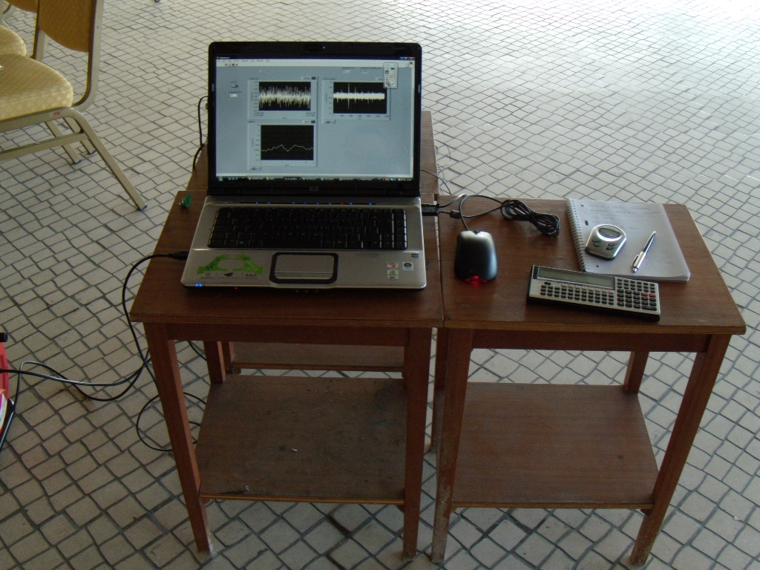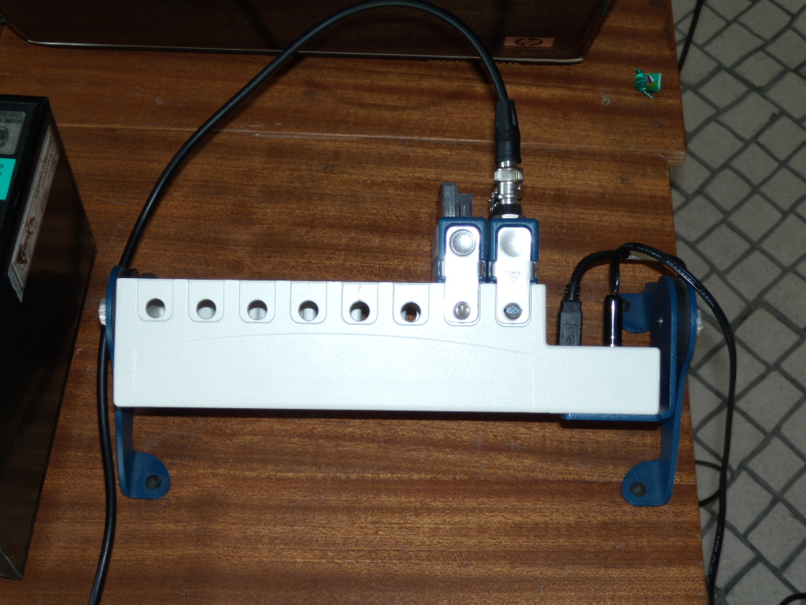
Figura 3. Sistema de aquisição utilizado

Figura 4. Estimativas da função densidade espectral de potência média normalizada associadas aos pontos de medição A e B
Tendo em vista a obtenção de sensibilidade relativamente a possíveis configurações simétricas e anti-simétricas dos modos de vibração, foram colhidos sinais em duas posições distintas, a saber, no centro do primeiro painel de laje e a um terço de vão nas duas direcções, representados pelos pontos A e B na Figura 1. Foram colhidas séries temporais de 20s durante 5minutos, chegando-se a espectros com uma resolução em frequência de 0,05Hz obtidos através de 15 médias. Nas Figura 4 representam-se as estimativas da função densidade espectral de potência média normalizada associadas a cada ponto de medição referido anteriormente, sendo possível identificar claramente as duas primeiras frequências do pavimento na ordem dos 7Hz e 7,5Hz.

Identificação do amortecimento estrutural
Tendo em vista a determinação dos coeficientes de amortecimento associados aos primeiros modos de vibração da estrutura, foram realizados testes de vibração forçada utilizando a excitação produzida por um ou vários peões. Neste caso, procurou-se obter uma resposta em ressonância induzida por salto rítmico, incidindo isoladamente sobre cada uma das frequências naturais do sistema, para posteriormente avaliar o coeficiente de amortecimento respectivo através da análise da envolvente da resposta livre da estrutura.
Na Figura 5 representam-se as respostas associadas às frequências de excitação de 7 e 7,5Hz a meio vão da laje, correspondentes à dinâmica dois primeiros modos de vibração do pavimento. Devido à elevada proximidade destas duas frequências naturais não foi possível através do salto rítmico obter um decaimento exponencial puro para cada modo, obtendo-se antes respostas marcadas por algum nível de “batimento” entre esses dois modos. Ainda assim, apesar da dificuldade acrescida de excitar modos de frequências relativamente elevadas, foi possível identificar coeficientes de amortecimento de respectivamente 1,91% e 1,96%, podendo afirmar-se que os primeiros modos de vibração do pavimento apresentam um coeficiente de amortecimento na ordem dos 2%.
Figura 5. Resposta da estrutura para frequências de excitação de 7 e 7,5Hz respectivamente

ENSAIOS COM PEÕES

Excitação com 1 peão em salto rítmico
Tendo como objectivo a obtenção da resposta do pavimento à acção dinâmica induzida por um peão em salto rítmico, de modo a posteriormente fazer comparações com os resultados de simulações numéricas, procedeu-se a um conjunto de ensaios excitando o pavimento nas frequências de 7 e 7,5Hz alternadamente nos pontos A e B. Dada a elevada dificuldade em aplicar forças com estas frequências, decidiu-se excitar a laje com frequências do salto rítmico submúltiplas das frequências naturais da estrutura. Assim, para excitar a frequência de 7Hz recorreu-se a uma excitação de 3,5Hz (1/2 de 7Hz) e 2,33Hz (1/3 de 7Hz) e, no caso da frequência de 7,5Hz, a uma excitação de 3,75Hz (1/2 de 7,5Hz) e 1,875Hz (1/4 de 7,5Hz). Apesar de se ter recorrido à ajuda de um metrónomo para marcar a cadência do salto, a obtenção de respostas estacionárias sincronizadas com a acção do peão foi de difícil concretização, registando-se frequentemente o fenómeno do “batimento”.
Na Figura 6 representam-se os resultados obtidos em termos da resposta do pavimento a meio vão quando excitado nessa secção por um peão em salto rítmico com frequências de excitação 3,5 e 3,75Hz, respectivamente. Estes gráficos são representativos do conjunto de medições efectuadas, podendo observar-se que existe uma maior dificuldade em excitar o modo de 7Hz relativamente ao de 7,5Hz, isto porque, como os cálculos evidenciam, a massa modal associada ao 2º modo de vibração é inferior à do 1º modo, e portanto mais facilmente excitável. Também se constata pelas figuras que, nos períodos de maior sincronismo, a aceleração pode atingir cerca de 0,1m/s² no caso do 1º modo e aproximadamente 0,15m/s² no outro caso.
Figura 6. Resposta estrutural para 1 peão em salto rítmico (frequências de 3,5 e 3,75Hz)

Excitação com 3 peões em salto rítmico
Nas mesmas circunstâncias do caso anterior, o pavimento foi também excitado com 3 peões sincronizados em salto rítmico, procurando-se atingir níveis de vibrações mais elevados.
Figura 7. Resposta estrutural para 3 peões em salto rítmico (frequências de 3,5 e 3,75Hz)
Como se pode observar pelos registos da Figura 7, a resposta dinâmica do pavimento não é três vezes superior à obtida para um único peão, apesar de em ambos os casos existir um factor de proporcionalidade entre a resposta estrutural máxima devida à excitação provocada por um e por três peões. Esta situação advém da dificuldade que existe em manter um elevado sincronismo entre os vários peões em salto rítmico, associada ao facto de se estar a excitar um modo de frequência natural elevada. Este fenómeno está previsto nos mais recentes códigos de análises de vibrações em estruturas.

AVALIAÇÃO DOS NÍVEIS DE VIBRAÇÃO

Recomendações de níveis de vibração máximos em lajes
A admissibilidade das vibrações em pavimentos de edifícios é um tema que tem vindo a ser estudado desde o início do século passado. As recomendações mais actuais baseiam-se na aplicação da norma ISO 2631-1/2 [1]. Neste caso, as vibrações são avaliadas mediante diversos factores que dependem essencialmente da actividade desenvolvida pelos ocupantes dos edifícios, do período no qual as vibrações ocorrem (dia ou noite) e se se tratam de vibrações de carácter contínuo ou impulsivo.
No caso particular da laje em estudo, as vibrações assumem todavia um contexto mais específico, envolvendo pavimentos destinados a actividades rítmicas. Nestas circunstâncias, a publicação do SCI (“Steel Construction Institute”) de referência P354 [2] é a mais conhecida em termos da apresentação de valores limiares da aceleração para estes casos. Em particular, tendo por base recomendações do AISC/CISC, sugere que os níveis de vibração em lajes destinadas a actividades rítmicas não devem exceder os valores expressos na curva base para a aceleração eficaz segundo a direcção vertical indicados na ISO 2631-2 (Figura 8), multiplicados por um factor que pode variar entre 55 a 97.
Figura 8. Curva base para a aceleração eficaz segundo a direcção vertical (ISO 2631-2)

Análise do pavimento em estudo
A ocorrência de níveis de vibração elevados neste pavimento já tem sido reportada em várias situações reais, especialmente durante a ocupação do edifício com actividades de dança. Neste contexto, e com o objectivo de avaliar os níveis de vibração expectáveis associados a este tipo de actividade rítmica, realizaram-se várias simulações numéricas tendo por base o modelo analítico descrito na secção 2.2 e os modelos de carga calibrados de acordo com os resultados experimentais indicados na secção 3. Este estudo está descrito detalhadamente na referência [3].
Concluiu-se que, numa situação provável de carregamento do pavimento com 90 pessoas em salto rítmico concentradas no primeiro painel de laje, a aceleração máxima pode atingir 1,4m/s². Na determinação deste valor foi considerada a redução do nível de sincronização expectável tendo em conta o número de pessoas sobre a laje, e também o facto da ressonância ocorrer ao nível do 2º harmónico da excitação (coincidente com uma das primeiras frequências naturais da estrutura).
Assumindo que os níveis de vibração máximos permitidos estão restringidos pelo factor multiplicativo mais elevado indicado na publicação do SCI, ou seja 97, a aceleração máxima do pavimento não poderá exceder o valor de 0,68m/s², que é largamente ultrapassado pelo valor estimado da resposta nas simulações numéricas. Neste sentido, a utilização de sistemas de controlo de vibrações é desejável para tentar reduzir os níveis de vibração para valores mais baixos.

ESTUDO DO SISTEMA DE CONTROLO DE VIBRAÇÕES

Funcionamento dos TMDs
Os amortecedores de massas sintonizadas, vulgarmente conhecidos como TMDs (“Tuned Mass Dampers), são uma solução de controlo passivo particularmente eficaz na atenuação de respostas harmónicas. São compostos por uma massa adicional acoplada à estrutura através de uma mola e um amortecedor. O seu princípio de funcionamento baseia-se na aplicação de uma força inercial à estrutura, exercida de uma forma tal que induz uma compensação de fase relativamente ao movimento do sistema a controlar.
O dimensionamento de TMDs segue um processo relativamente simples em sistemas de 1 grau de liberdade ou em estruturas de múltiplos graus de liberdade com frequências naturais bem separadas, procedendo-se neste caso a uma análise modal focada no comportamento individual de cada modo de vibração. De uma forma geral, são necessários tantos TMDs quantos os modos de vibração problemáticos a controlar. Para obter uma estimativa da eficácia que é possível alcançar com estes aparelhos pode consultar-se o gráfico da Figura 9, o qual permite avaliar qual o coeficiente de amplificação dinâmica da estrutura que se obtém quando se adiciona um TMD devidamente sintonizado, caracterizado por um coeficiente de massa μ. Como se pode constatar, mesmo utilizando uma massa adicional reduzida (tipicamente na ordem de 1 a 2%) é possível uma atenuação da resposta dinâmica muito significativa (vulgarmente entre 50 a 70% da resposta inicial sem controlo), em especial nas estruturas com baixo amortecimento.
Figura 9. Coeficientes de amplificação dinâmica máximos da estrutura dotada de TMDs

Análise da aplicação de um TMD à laje em estudo
A aplicação de TMDs a lajes suscita alguns problemas adicionais relativamente à metodologia descrita anteriormente, não só por causa do elevado número de modos que usualmente caracteriza este tipo de estruturas, mas principalmente devido à grande proximidade entre frequências naturais e a consequente interferência modal no estudo da dinâmica de um sistema deste género.
No sentido de estudar uma solução realista para resolver os problemas de vibrações da laje em estudo, decidiu-se analisar o efeito da aplicação de um único TMD sintonizado para três cenários diferentes: i) TMD sintonizado para o 1º modo; ii) TMD sintonizado para o 2º modo; TMD sintonizado para uma frequência intermédia. Ao mesmo tempo procurou-se adoptar uma massa passiva capaz de ser incorporada no interior de um dos caixotões que compõem a laje fungiforme, tendo-se concluído que essa massa deveria fixar-se nos 500kg.
Figura 10. Curvas de amplificação dinâmica da laje para várias sintonizações de TMDs
Na Figura 10 representam-se as curvas de amplificação dinâmica (em aceleração) da laje para cada um dos cenários descritos. Verifica-se que, sem TMD, o comportamento dinâmico da laje é significativamente mais condicionado pelo funcionamento do 2º modo de vibração do que do primeiro. Assim, pode fazer mais sentido sintonizar o TMD apenas para o 2º modo. Porém, em tal situação o primeiro modo ficaria sem controlo, conduzindo a respostas mais gravosas do que aquelas que seriam expectáveis pelo funcionamento do 2º modo com controlo. Por conseguinte, a sintonização do TMD para uma frequência intermédia pode ser a melhor solução, procurando neste caso atingir-se um compromisso equilibrado entre os dois modos em termos do valor da aceleração máxima que pode ocorrer devido à excitação provocada pelos peões. Conforme se pode ver na figura, este equilíbrio é obtido sintonizando o TMD para uma frequência de 7,2Hz.
Também se pode concluir que com um TMD sintonizado desta maneira será possível reduzir a resposta estrutural para cerca de metade do valor inicial sem controlo. Isto significa que o nível de vibração de 1,4m/s², possível de ser alcançado com a actividade de 90 peões, poderá ser atenuado para um valor próximo de 0,68m/s², correspondente ao limite máximo admissível das vibrações conforme exposto na secção 4.2.

CONCLUSÕES
Neste artigo começou-se por evidenciar os problemas de vibrações a que os pavimentos de edifício estão sujeitos, particularmente na ocorrência de fenómenos de ressonância entre a excitação induzida pelos seus ocupantes e as frequências naturais das lajes. Como exemplo, citou-se um caso real de um pavimento de um edifício destinado a actividades rítmicas, cujos níveis de vibração foram alvo de queixas por parte dos seus utilizadores, especialmente durante a prática de dança. De acordo com as recomendações das normas neste domínio, a aceleração máxima registada não deveria, em qualquer circunstância, ultrapassar o valor de 0,68m/s². Porém, simulações numéricas realizadas indicaram que num cenário provável de um carregamento induzido por 90 pessoas em salto rítmico a aceleração máxima poderia atingir 1,4m/s², o que é coerente com a quantidade de queixas recebidas. Neste contexto, decidiu-se estudar a aplicação de um TMD para reduzir os níveis de vibração da laje para valores aceitáveis, tendo-se concluído que com um TMD de 500kg de massa sintonizado para uma frequência de 7,2Hz, intermédia relativamente às duas primeiras frequências da estrutura, seria possível reduzir o nível de aceleração máxima para cerca de metade do seu valor inicial, próximo do valor limiar indicado pelas normas.
REFERÊNCIAS
[1] ISO 2631-2 – “Evaluation of Human Exposure to Whole-body Vibration - Part 2: Continuous and Shock-induced Vibrations in Buildings (1 to 80 Hz)”, 1989.
[2] Smith, A.; Hicks, S.; Devine, P. – “Design of Floors for Vibration. A New Approach”, SCI Publication P354, 2007.
[3] Santos, N – “Estudo e controlo de vibrações em lajes de edifícios”, Tese de mestrado integrado, 2009, FEUP.

